“Jongens zijn stoer,
meisjes zijn slim” (Slingerland, 2001, p. 53)
Een essay over seksespecifieke opvoeding en traditionele rolverdelingen
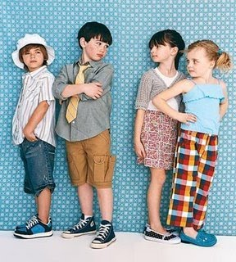
Hans van Son
Hans.van.Son@hva.nl
Hogeschool van Amsterdam
Domein Onderwijs en Opvoeding; Pedagogiek
Inhoud
Omslag pagina 01
Inhoud / verklaring titel pagina 02
Strip Sigmund pagina 03
Inleiding: waarom de keuze voor gender? pagina 04
Voorwoord: verschillend of gelijk? pagina 05
Louis Tavecchio:
-Verschillend of gelijk? pagina 06
-Aangeboren of aangeleerd? pagina 07
-Emancipatie: de man als rolmodel? pagina 07
-Subconclusie Tavecchio pagina 08
Martine Delfos:
-Verschillend of gelijk? pagina 09
-Aangeboren of aangeleerd? pagina 10
-Emancipatie: met de biologische stroom mee! pagina 10
-Subconclusie Delfos pagina 11
Susan Bögels:
-Vaders en moeders: verschillend of gelijk? pagina 12
-Nature of nurture: de rol van evolutie? pagina 13
-Subconclusie Bögels pagina 14
Conclusie pagina 15
Literatuurlijst pagina 17
Slingerland (2001) beschrijft in het Trouw dossier: De staat van het kind; opvoeding in Nederland, een overgangsmoment in een kleuterklas:
Het is etenstijd. Eerst mag de ene helft van de klas de broodtrommels halen en vandaag zijn dat “de meiden”, zoals de juf zegt. En dan gebeurt er iets. Want al wisselen de jongens en meisjes uit deze klas de gehele dag door van rol, (...), spelen ze samen in de verkleedhoek, ruimen ze om de beurt op, zodra de meisjes weg zijn beginnen de jongens een gesprek. “Jongens zijn stoer”, opent Michende. De respons komt meteen. “Jongens zijn stoer, meisjes zijn slim.” “Ik ben slimmer.” “Wij krijgen sterke spierballen.”
Zodra de meisjes terug zijn met de broodtrommels stopt het gesprek. (p. 53)

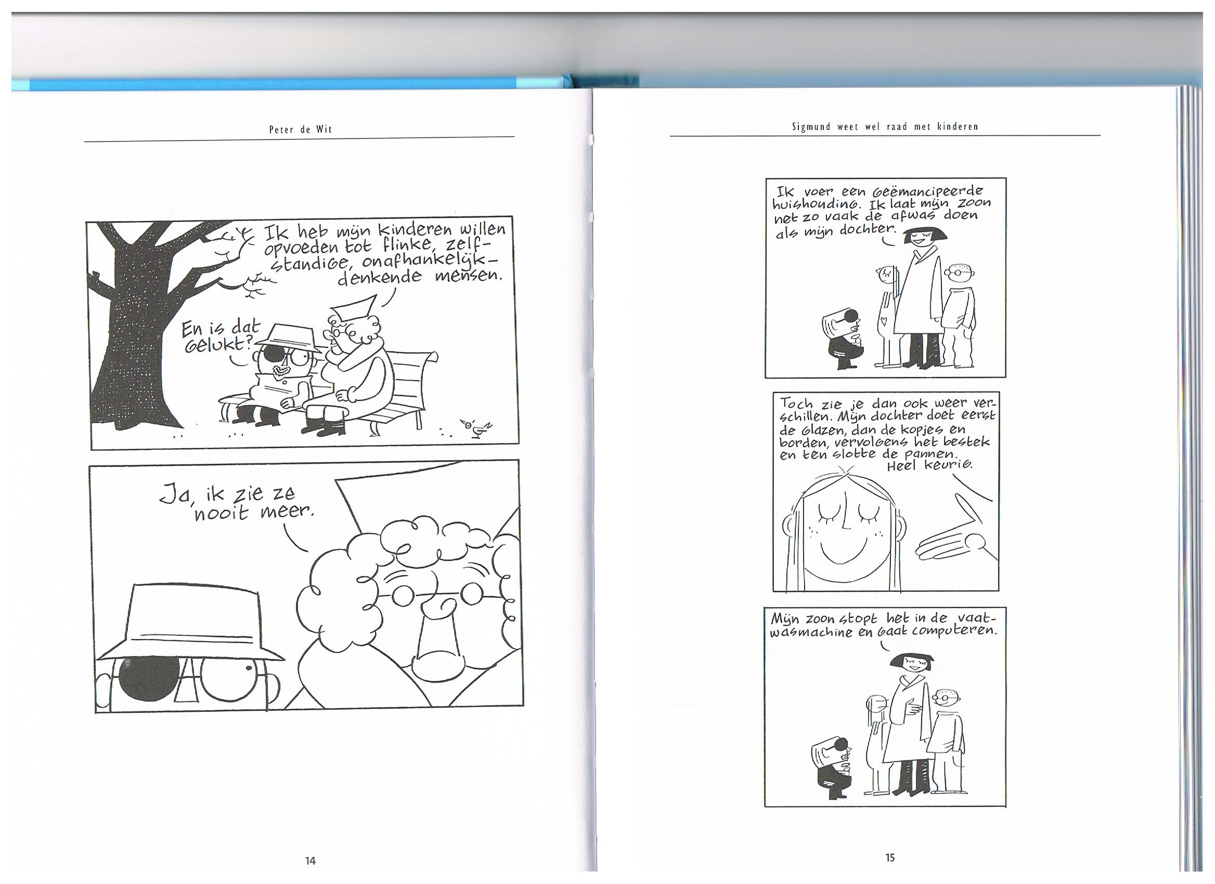
Copyright (c) 2008 Peter de Wit, Amsterdam

Inleiding: waarom de keuze voor gender?
Het zal zo begin september zijn geweest, toen ik voor het eerst het klaslokaal binnen liep om te starten met de opleiding Pedagogiek. Bij de eerste ontmoeting met mijn klasgenoten was mijn verbazing groot; er zaten slechts vier mannelijke medestudenten in de klas. De rest van de aanwezigen, ik schat een stuk of twintig, bestond uit vrouwen. Noem het naïef, maar ik had tot die tijd nooit kunnen vermoeden dat de opleiding Pedagogiek zou worden gedomineerd door het vrouwelijke geslacht. Misschien is mijn verbazing wel te verklaren door het feit dat ik ben opgegroeid in een gezin waarbij de rolpatronen niet ‘traditioneel’ waren verdeeld. Mijn moeder was als kostwinner werkzaam bij een meubelzaak, mijn vader nam voor het overgrote deel de opvoeding op zich. Dat kwam in de jaren zeventig nog maar zelden voor, maar voor mij was dit echter de normaalste zaak van de wereld.
Mijn vader was lief en zorgzaam en nam zijn taak als opvoeder uiterst serieus. Het was geen ‘stoere’ man, met wie je als zoon een potje zou willen stoeien. Mijn vader was zachtaardig en zocht fysiek contact met een knuffel. Het is zeer waarschijnlijk dat deze opvoeding mij gedeeltelijk heeft gevormd tot de man die ik nu ben. Gevoelig, empatisch en zeker geen macho. Nu ik inmiddels zelf vader ben, merk ik dat deze eigenschappen op hun beurt weer een invloed hebben op de manier waarop ik mijn twee dochters opvoed.
Toen ik dan ook een onderwerp moest kiezen om een essay over te schrijven, was voor mij de keuze snel gemaakt; Gender!
Het beschrijven van de rolverdeling tussen jongens en meisjes in de opvoeding en de rol die vader en moeder hierbij spelen, beschouw ik als een interessante uitdaging.
Ik hoop dan ook van harte dat de lezer veel plezier beleefd aan mijn essay!

Tavecchio (in Ex, 2007):
“Het is van groot belang om verschillen tussen jongens en meisjes te erkennen.” (p. 117)
Delfos (in Ex, 2007):
“In feite weet iedereen dat er verschillen zijn, maar we mógen dat niet vinden.” (p. 129)
Bögels (in Ex, 2007):
“Een vader heeft een heel eigen bijdrage in de ontwikkeling van het kind.” (p.136)

Voorwoord: verschillend of gelijk?
Ik ben stellig van mening dat de emancipatie, die in de jaren zestig een vlucht nam, hard nodig is geweest. Toch vraag ik mij af of de emancipatie zo langzamerhand niet is doorgeschoten. Zijn we nu juist niet door die emancipatie, de verschillen tussen jongens en meisjes geleidelijk aan het ontkennen? Slaat de balans niet door naar de andere kant? (Tavecchio in Ex, 2007). Misschien is het nu tijd om juist die verschillen te herwaarderen en ongelijkheid niet langer te verwarren met ongelijkwaardigheid (Delfos in Ex, 2007).
Is het misschien mogelijk om te emanciperen met respect voor de verschillen tussen jongens en meisjes en mannen en vrouwen? Deze vragen lijken de laatste tijd zeer actueel zo blijkt uit een publicatie in de volkskrant van 16 augustus 2011, waarin Professor Jelle Jolles pleit voor gescheiden klassen, omdat dit voor zowel jongens als meisjes positieve effecten zou kunnen hebben. (Vennema, volkskrant, 2011). Werk je de emancipatie niet tegen als je de verschillen gaat benadrukken? En wat zeggen de verschillen tussen man en vrouw over de rol van de vader en moeder? De rol van de vader is door de emancipatie veranderd in vergelijking met vroeger, wat betekent dit voor de opvoeding? En wat kunnen we zeggen over nature/nurture, oftewel zijn de verschillen aangeboren of aangeleerd?
Op deze vragen probeer ik aan de hand van Tavecchio, Delfos en Bögels een antwoord te geven op de volgende pagina’s.

ontleend aan http://hansfeddema.wordpress.com/2010/10/31/politiek-en-emancipatie/
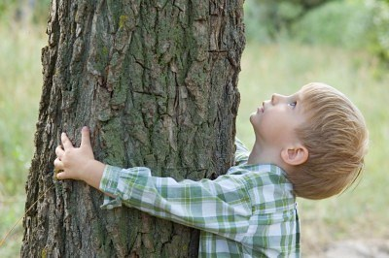
Louis Tavecchio
Louis Tavecchio is als bijzonder hoogleraar kinderopvang verbonden aan de Universiteit van Amsterdam. Hij heeft zich onder andere bezig gehouden met onderzoek naar de pedagogische aspecten in de kinderopvang. Daarnaast heeft de ontwikkeling van jongens en meisjes al geruime tijd zijn interesse. Hij is hierbij met name bezorgd over de ontwikkeling en het imago van de jongens.
“De ontwikkeling bij jongens verloopt anders dan bij meisjes.” (Tavecchio, in Ex, 2007,
p. 114)
Verschillend of gelijk?
Tavecchio stelt in Opvoeden wat kun je? (Ex, 2007) dat jongens en meisjes wezenlijk van elkaar verschillen. Jongens zijn over het algemeen wat drukker, impulsiever en vertonen sneller agressief gedrag. Bovendien hebben zij veelal moeite met het uiten van hun emoties. Meisjes zijn daarentegen vaak wat minder druk, aangepaster en inschikkelijker. Ze zijn socialer en gehoorzamen sneller. Hierdoor wordt het gedrag van jongens door ‘opvoeders’ sneller als ‘lastig’ en ‘vervelend’ ervaren. Een jongen zal hierdoor sneller begrensd en gecorrigeerd worden. Tavecchio (in Ex, 2007) zegt hierover het volgende: “Meisjes trekken zich eerder in zichzelf terug, jongens gaan zich vervelend of onbehouwen gedragen. Dat jongensgedrag roept al snel irritatie op: ‘schei eens uit’ of ‘doe eens gewoon’ is de reactie dan meestal” (p. 114). Een jongen voelt deze ‘afwijzing’ en geeft dit vaak terug in de omgangsrelatie. Jongens zijn ‘onderzoekender’ ingesteld dan meisjes, hierbij nemen zij vaak grotere risico’s. Ze zijn actief op zoek naar de grenzen van het toelaatbare. Tavecchio (in Ex, 2007) vertelt uit eigen ervaring: “Mijn zoon heb ik talloze keren uit boomtoppen moeten roepen. En ik heb mijn hart vastgehouden toen hij weer eens van de hoogste rots als een zwart stipje het water in dook. Maar het levert wel nieuwe ervaringen op.” (p. 113).
Hij lijkt hiermee aan te willen geven dat je de onderzoeksdrift van een jongen niet moet ontmoedigen of afkeuren, ook al is die neiging als ‘opvoeder’ soms wel aanwezig.

Aangeboren of aangeleerd?
Nature of nurture? Met welk perspectief kijkt Tavecchio naar de verschillen tussen jongens en meisjes? Hij stelt (in Ex, 2007) dat het ‘onbehouwen’ gedrag van jongens “in de aard van het beestje zit”. Hij merkt hierbij op dat de ontwikkeling bij jongens anders verloopt dan bij meisjes:
De rijping van het zenuwstelsel bij jongens gaat sprongsgewijs en langzamer.
Dat beïnvloedt niet alleen hun verbale en cognitieve, maar ook hun emotionele
capaciteiten. Het heeft te maken met de ontwikkeling van de hersenen en de hormoonhuishouding. Vlak na de geboorte heeft een mannelijke baby evenveel testosteron als een twaalfjarige jongen, daarna neemt het geleidelijk af. Meisjes produceren minder testosteron en zijn mede daardoor minder actiegericht.
Jongens zijn over het algemeen wilder, ze willen spannende dingen ondernemen
en gaan op avontuur. (p. 114)
Hiermee verklaart Tavecchio, vanuit een biopsychologisch perspectief, de verschillen tussen jongens en meisjes en neemt hij een ‘nature-standpunt’ in. Toch dicht hij ‘nurture’ ook een belangrijke rol toe en ziet hij bij de opvoeding van jongens een belangrijke rol weggelegd voor mannelijke rolmodellen.
Emancipatie: de man als rolmodel?
Vaders spelen tegenwoordig een steeds grotere rol in de opvoeding binnen het gezin, maar dit effect gaat volgens Tavecchio weer grotendeels verloren doordat de opvoeding buiten het gezin nog steeds gedomineerd wordt door vrouwen. Tavecchio (2008) stelt in Opvoeding als spiegel van de beschaving:
In de kinderopvang bestaat het personeel voor 99 procent uit vrouwen. In de buitenschoolse opvang (BSO, voor 4-12 jarigen) is het nog altijd ruim meer dan 90 procent en in het basisonderwijs schommelt het de laatste jaren rond de 85 procent. Dat betekent dat behalve in het gezin - waar vaders de laatste tijd een wat grotere rol zijn gaan vervullen - in alle belangrijke opvoedingsomgevingen daarbuiten mannen nauwelijks een rol van betekenis spelen, zeker niet waar het de nabije interactie met kinderen betreft. En dat heeft nadelen! (p. 186)
Tavecchio (in Ex, 2007) maakt zich ongerust over “het overheersende aantal vrouwen in kinderopvang en onderwijs” en stelt dat dit nadelig kan zijn voor de ontwikkeling van jongens.
Hij is van mening dat mannen gemakkelijker in staat zijn om jongensgedrag te herkennen.
“Zij zullen de exploratiedrang van jongens dus ook eerder accepteren. Mannelijke opvoeders zijn vaak wat speelser en directer in hun aanpak. Dat sluit aan bij jongens”, zo vult hij aan.
Tavecchio (2008) pleit in een publicatie van EC O3 voor meer mannen in de kinderopvang en het onderwijs, maar zo stelt hij:
Zolang het niet lukt om mannen te motiveren om de zo belangrijke taak van opvoeder én rolmodel in kinderopvang, BSO en (basis)onderwijs op zich te nemen, zullen de vrouwen, die deze verantwoordelijkheid gelukkig wel nemen, moeten proberen zich iets “mannelijker” en “jongensvriendelijker” te gedragen. (p.3)
Er lijkt wat dat betreft dus een grote rol te zijn weggelegd voor mannelijke pedagogen.
Subconclusie Tavecchio
Tavecchio maakt zich, mijns inziens, terecht ongerust over de grote afwezigheid van mannen in de kinderopvang en het onderwijs en de gevolgen die dit heeft voor de ontwikkeling van jongens. Ik kan mij vinden in zijn stelling dat jongens meer ruimte zouden moeten krijgen voor klimmen, stoeien, rennen, ontdekken en bewegen. Ik vermoed dat hij gelijk heeft als hij stelt dat vrouwelijke opvoeders dit gedrag als ‘druk’ of ‘vervelend’ bestempelen, waardoor een groot deel van de interactie zal bestaan uit ‘begrenzen’ en ‘corrigeren’. Hierdoor wordt naar mijn mening het exploratieve gedrag van de jongen in de kiem gesmoord en dreigt een spiraal van negatieve aandacht. Het lijkt tijd voor een nieuwe emancipatieronde, waarbij het nu de beurt is aan de man om te kiezen voor een carrière in het pedagogische werkveld. Wat dat betreft ben ik samen met mijn vier mannelijke klasgenoten de tijd vooruit.

Martine Delfos
Martine Delfos is klinisch psycholoog en is werkzaam als zelfstandig therapeut. Zij heeft diverse artikelen en boeken gepubliceerd over ontwikkelingspsychologie, communicatie met kinderen en sekseverschillen.
“Emanciperen met de biologische stroom mee” (Delfos, in Ex, 2007, p.132)
Verschillend of gelijk?
Martine Delfos (in Ex, 2007) erkent dat er verschillen bestaan tussen jongens en meisjes, maar ze ziet ook overeenkomsten. Delfos (2006) spreekt in dit verband dan ook over “voorkeursgedrag”. Hoewel jongens en meisjes grotendeels gelijkwaardig en meestal tot hetzelfde in staat zijn, maken zij toch verschillende keuzes. “In feite weet iedereen dat er verschillen zijn”, zo stelt ze, “maar we mógen dat niet vinden” (p. 129). Zij is van mening dat door de emancipatie die verschillen een tijd lang zijn ontkend en dat dit komt omdat men ongelijkheid met ongelijkwaardigheid heeft verward. Maar verschillen zijn er zeker, zo stelt Delfos (2001): “En of het nu komt door socialisatie of door aangeboren verschillen, vast staat dat jongens en mannen hun problemen heel anders uiten dan meisjes en vrouwen”, ze vervolgt, “Wanneer jongens een probleem hebben, drukken ze dat vaak uit in gedrag dat hun omgeving lastig vindt. Meisjes daarentegen zijn meestal vooral lastig voor zichzelf.” (p. 8)
Ook wat betreft de taalontwikkeling zijn er verschillen, zo hebben jongens een ‘taalachterstand’ ten opzichte van meisjes. Delfos (2006) zegt hierover:
Het is geen achterstand, maar noodzakelijk in hun ontwikkeling. Het betekent dat jongens andere kwaliteiten ontwikkelen dan meisjes gedurende die periode. Als de nadruk op taal gelegd wordt, terwijl ze druk zijn andere dingen te ontwikkelen, dreigt de ontwikkeling van die kwaliteiten in de verdrukking te komen. (p. 301)
“Jongens zijn sterk in het non-verbale. Ze drukken met heel hun lichaam protest uit of schreeuwen hun trots uit door op een berg te klimmen”, aldus Delfos (2006), “Je zou kunnen zeggen dat jongens communiceren met hun lichaam en dat meisjes wat dat betreft een ‘taalachterstand’ hebben” (p. 301). Delfos ziet dus zeker verschillen tussen jongens en meisjes maar nog veel meer overeenkomsten.

Aangeboren of aangeleerd?
Het “voorkeursgedrag” bij jongens en meisjes wordt volgens Delfos (2004) niet alleen veroorzaakt door socialisatie: “Er bestaan verschillen tussen jongens en meisjes, en die zijn niet alleen toe te schrijven aan de opvoeding”. Verder stelt ze: “Seksesocialisatie is belangrijk en kan verschillen tussen jongens en meisjes bevorderen of verzwakken. Socialisatie sluit aan bij basale structuren en kan verschillen versterken en talenten onderdrukken” (p. 183). Volgens Delfos (2004) hebben zowel de verschillen als de overeenkomsten ook een evolutionair te verklaren basis en zijn deze al in de voortplanting verankerd: “Het verschil is er al de eerste dag na de geboorte: jongensbaby’s kijken de eerste dag al langer naar objecten; meisjesbaby’s langer naar gezichten. Dit drastische verschil in kijken kan de eerste dag niet door opvoeding veroorzaakt zijn” (p. 183)
Hiermee lijkt Delfos (in Ex, 2007) opvoeding een belangrijke invloed toe te dichten aan de ontwikkeling van het “voorkeurgedrag” van jongens en meisjes, maar gaat zij vooral uit van een aangeboren aanleg.
Emancipatie: met de biologische stroom mee!
Hoewel Delfos (in Ex, 2007) ervan overtuigd is dat de verschillen tussen man en vrouw een biologische en evolutionaire basis hebben, komt de emancipatie volgens haar geenszins in gevaar:
Het betekent dat we emancipatie diepgaander moeten bekijken en dat we mét de biologische stroom mee moeten emanciperen. De mannelijke voorkeur voor competitie zet een man ertoe aan zichzelf al jong in de wereld te positioneren, terwijl een jonge vrouw eerder neigt tot zorg. (p. 131)
Delfos (2004) is van mening dat erkenning van de verschillen tussen man en vrouw ons verder kan helpen in de opvoeding. Door meer ruimte te geven aan de ‘eigenheid’ van jongens en meisjes en door meer mannelijke rolmodellen in het onderwijs.
“In het onderwijs zullen jongens meer ruimte moeten krijgen voor bewegen en voor leren via concrete, uitvoerende taken. De resultaten moeten in competitievorm gebracht worden”, aldus Delfos, “Meisjes zijn minder gevoelig voor de vorm waarin onderwijs wordt aangeboden. Toch zullen ze zich meer gestimuleerd voelen als het in samenwerking met elkaar kan en het geheel in een sociale context wordt gebracht”. (p. 186)
“Pas als we een maatschappij inrichten met erkenning van voorkeursgedrag, kunnen we de emancipatie verdiepen” (Delfos, in Ex, 2007, p.133)
Subconclusie Delfos
Delfos pleit voor erkenning van de verschillen tussen man en en vrouw om zo de emancipatie te kunnen verdiepen. Ik ben het hier volledig mee eens. Door kennis te nemen van het “voorkeurgedrag” van jongens en meisjes, kunnen we in de opvoeding meer ruimte bieden aan op maat gerichte opvoeding. Zo hebben jongens meer bewegingsruimte nodig en moeten zij worden begeleid in hun ‘stoeigedrag’. Doordat stoeien door vrouwen vaak wordt gezien als vechten, lijkt hier een grote rol weggelegd voor mannelijke opvoeders. Zij zullen het jongensgedrag volgens Delfos sneller herkennen en kunnen dit dus beter begeleiden.
Hierdoor zullen jongens minder worden begrensd en gecorrigeerd, waardoor zij zich minder afgewezen zullen voelen. Het spreekt voor zich dat ik als man en aankomend HBO pedagoog pleit voor meer mannen in de kinderopvang en het (basis)onderwijs.

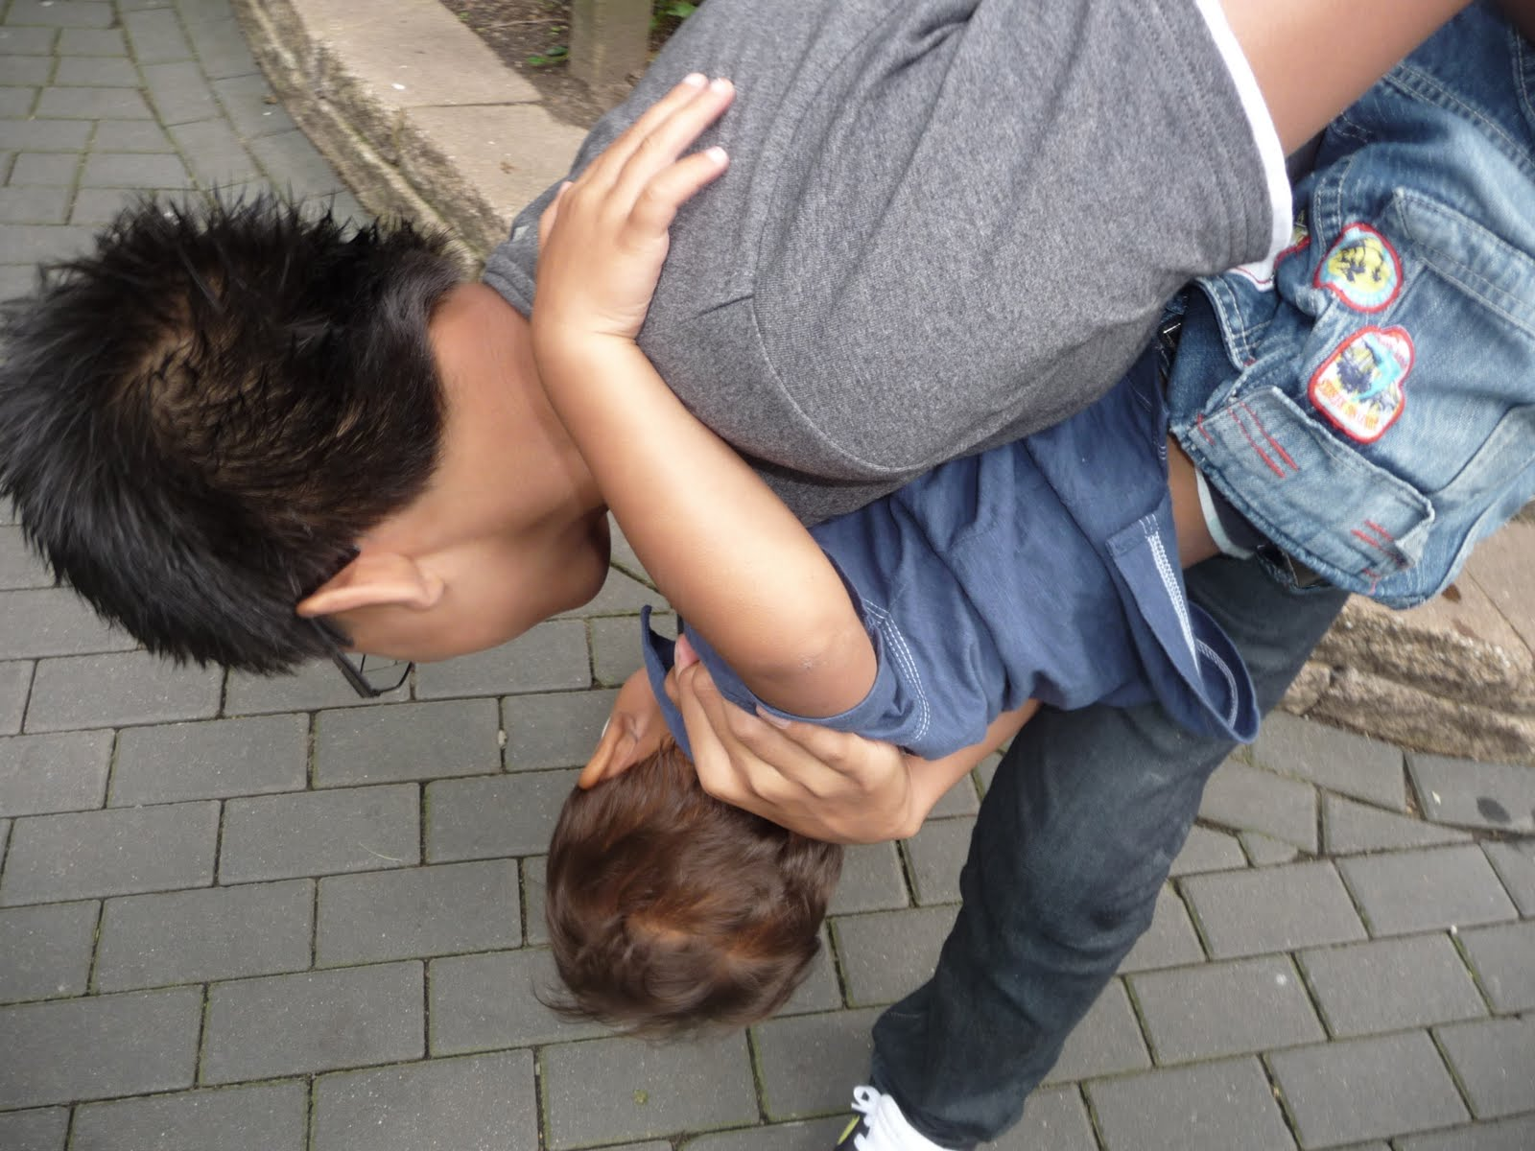
Susan Bögels
Susan Bögels is hoogleraar orthopedagogiek aan de Universiteit van Amsterdam. Bögels werkt een deel van haar tijd in het Onderzoekscentrum voor ouder en kind en verdiept zich in de betekenis van vaders voor kinderen, vooral in relatie tot de ontwikkeling van sociale angststoornissen (Ex, 2007).
“Het lijkt erop dat hechting van de peuter aan de vader, meer nog dan aan de moeder, een beschermende functie heeft tegen het ontstaan van sociale angst” (Bögels, in Ex, 2007, p.137)
Vaders en moeders; verschillend of gelijk?
Bögels (in Ex, 2007) ziet in de opvoeding een grote rol weggelegd voor vaders.
Zij veronderstelt: “dat juist vaders een sleutelrol spelen in het voorkomen van sociale angst, omdat zij in de ontwikkeling van kinderen belangrijk zijn voor het leren nemen van risico’s en het verkennen van de buitenwereld, twee aspecten die van belang zijn voor het ontwikkelen van zelfvertrouwen” (p. 135). Volgens Bögels heeft de vader, als rolmodel in de opvoeding, ook een grote invloed als het gaat om het ontwikkelen van gedrag in de buitenwereld:
Een angstige moeder heeft minder effect op de waarneming van de buitenwereld dan een angstige vader. Dus als een vader, omdat hij afwezig of angstig is, die rol niet kan vervullen, heeft dat invloed op de manier waarop het kind de buitenwereld waarneemt en beleeft. Het ervaart die buitenwereld dan als onveilig. (p. 138)
Volgens Bögels (in Ex, 2007) is de vader in de opvoeding meer gericht op de externe bescherming en is de moeder meer gericht op de interne bescherming. Beiden zijn volgens haar onmisbaar in de opvoeding, zowel de “rust en koestering” van de moeder als de “prikkelende activiteiten” en “uitdagingen” van de vader.
In een recente review van Bögels (2008) en Phares (inpress) wordt de rol van de vader in het ontstaan van angsten bij kinderen belicht:
De auteurs vonden evidentie voor een belangrijke(re) rol van de vader bij het overwinnen van angst voor vreemden, nieuwe dingen, separatie in de babytijd en bij het ontwikkelen van sociale competentie en populariteit bij jonge kinderen. Bij oudere kinderen blijkt de vaderlijke betrokkenheid belangrijker bij het voorkomen van angsten in de adolescentie en jonge volwassenheid dan die van de moeder. (p. 14)

Nature of nurture; de rol van evolutie bij het vaderschap?
Bögels (in Ex, 2007) heeft bij de beschouwing van de rol van het ouderschap oog voor de invloed van de biologische evolutie: “Door de evolutionaire ontwikkeling zijn de hersenen van een baby ingesteld op de van oorsprong verschillende rollen van man en vrouw” (p. 138).
Met betrekking tot de rol van het vaderschap stelt zij:
Vaders gooien kinderen hoger in de lucht en balanceren gemakkelijker met een kind op de stang van de fiets. Als vrouwen daar schrikachtig en beschermend op reageren, is dat evolutionair gezien heel begrijpelijk. Vanuit het perspectief van de reproductie van de vrouw is een kind kostbaar, een man kan zichzelf gemakkelijker reproduceren en zijn zaad spreiden. (p. 139)
Ook de rol van nurture speelt volgens Bögels (in Ex, 2007) een rol bij het vaderschap, de mannelijke eigenschappen hebben volgens haar een grote invloed op het vergroten van het zelfvertrouwen, de ontwikkeling van sociale vaardigheden en het voorkomen van sociale angst bij kinderen:
Er zijn nogal wat onderzoeken die laten zien dat spelende vaders de sociale competentie van kinderen bevorderen, al kunnen we niet spreken van een causaal verband, want het ontbreekt aan onderzoek waarin ook genetische factoren meegewogen zijn. Maar voor zover onderzoek dat aantoont, lijkt het erop dat het spel van vaders een actieve, competitieve en autonome houding in kinderen aanwakkert, en een buffer vormt tegen de ontwikkeling van sociale angst. (p. 136)
Bögels lijkt hiermee in het nature-nurture vraagstuk zowel aangeboren als aangeleerde verschillen te onderscheiden bij mannen en vrouwen.
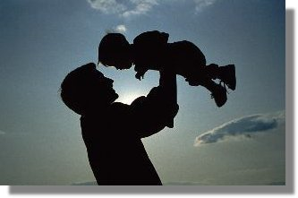

Subconclusie Bögels
Bögels (in Ex, 2007) breekt in haar betoog een lans voor actief participerende vaders in de opvoeding. Zij stelt dat de vader minder sensitief en overbeschermend reageert dan de moeder, waardoor de weerbaarheid en het zelfvertrouwen van het kind zullen toenemen.
Dit is volgens Bögels een beschermende factor tegen de ontwikkeling van sociale fobieën bij kinderen. Vaders zijn vaak ruwer in hun spel en wat competitiever ingesteld, waardoor zij het kind vaker dan moeders laten verliezen. Zo leren zij beter omgaan met tegenslagen en zijn zij beter opgewassen tegen de ‘boze buitenwereld’. Al met al kun je stellen dat Bögels een belangrijke rol ziet weggelegd voor beide ouders.
Ik ben het met Bögels eens dat de rol van de vader in de opvoeding de weerbaarheid en veerkracht kan vergroten bij kinderen. Als ik echter kijk naar mijn eigen rol als vader, moet ik concluderen dat ik een stuk sensitiever ben ingesteld dan de vader die Bögels beschrijft in haar betoog. Zo stoei ik zelden met mijn dochters (8 en 10 jaar oud), maar geef ik ze wel regelmatig een knuffel. Ik merk wel dat mijn vrouw in de opvoeding overbeschermender is dan ik. Zo maak ik mij bijvoorbeeld minder snel ongerust als de kinderen al lange tijd, uit het zicht, buitenspelen. Ondanks mijn sensitieve en gemoedelijke ‘trekjes’ ben ik toch van mening dat ik nog altijd mannelijker ben dan de gemiddelde moeder en dat ik de vaderrol die Bögels (in Ex, 2007) beschrijft, in ieder geval naar mijn tevredenheid, uitvoer.

Slotconclusie
Persoonlijk ben ik tot de conclusie gekomen dat er weliswaar ‘verschillen’ zijn tussen jongens en meisjes, maar dat er nog véél meer overeenkomsten zijn tussen beiden. Deze verschillen en overeenkomsten kunnen volgens Tavecchio, Delfos en Bögels (in Ex, 2007) zowel een aangeboren als een aangeleerde oorsprong hebben. Zelf was ik altijd van mening dat de verschillen tussen man en vrouw voornamelijk een biologische en evolutionaire oorsprong hadden. Dit was voornamelijk ingegeven door ‘pseudo wetenschappelijke’ boeken, waarin beschreven stond dat mannen van mars kwamen en vrouwen niet konden kaartlezen.
Sinds ik echter pedagogiek studeer en nog slechts mag ‘putten’ uit ‘zuiver’ wetenschap-pelijke literatuur is er bij mij sprake van voortschrijdend inzicht. Met de nieuw verworven kennis, ben ik inmiddels van mening dat het wel heel ‘kort door de bocht’ is om te stellen dat de verschillen in het gedrag van mannen en vrouwen louter en alleen te verklaren zijn door aangeboren factoren. Met name door het lezen van het boek Waarom we allemaal van mars komen van (Fine, 2011) is mijn mening inmiddels enigszins herzien. In dit boek stelt Fine (2011) dat er voornamelijk “neuroseksisme aan de basis ligt van de verschillen tussen man en vrouw en deze verschillen niet worden veroorzaakt doordat mannen en vrouwen een verschillend brein hebben, maar vooral omdat de ‘neuroseksistische ‘ wetenschap ons dat al die jaren heeft ingeprent” (Cover). Een interessant, leerzaam en humoristisch geschreven boek (en dat voor een vrouw). Maar of de verschillen nu zijn aangeleerd of aangeboren, feit blijft wel dat ze er zijn. Zo zijn jongens over het algemeen drukker en impulsiever dan meisjes en vertonen zij eerder agressief gedrag (Tavecchio, in Ex, 2007). Voor een groot deel is dit mijns inziens toch te wijten aan de hormoonhuishouding bij jongens. Woltring (2003) zegt hier het volgende over: “Testosteron is een prachtig hormoon, maar het is ook een ietwat lastig ‘hoog energetisch’ hormoon. In samenhang met adrenaline kan de energie wel eens alle kanten uit spatten” (p. 177). Wat de gevolgen van deze ‘uitspatting’ kunnen zijn wordt door Tavecchio (2008) bloemrijk omschreven:
Of neem het schoolplein van een willekeurige basisschool ergens in Nederland en let eens op het gedrag van de kinderen. In de pauze stuiven de jongens de deur uit en bezetten binnen de kortst mogelijke keer het hele plein. Ze zitten elkaar achterna, geven elkaar een hengst, dan rennen ze weer verder. Dat gaat onafgebroken zo door. Het lijken soms net ongeleide projectielen. De meisjes zijn een stuk rustiger en gaan hinkelen op een paar vierkante meter. Je kunt dan oordelen dat alleen die meisjes leuk aan het spelen zijn. Want het spel van de jongens ziet er chaotisch uit. Maar ze geven gehoor aan hun bewegingsdrang en proberen gewoon hun energie kwijt te raken. (p. 184)
Dit druistige gedrag wordt door vrouwen wel eens als vervelend en ongewenst beschouwd, waardoor dit gedrag door hen vaak wordt afgekeurd of gecorrigeerd. “Niet doen”, “stop daar eens mee” of “nu is het klaar”, is dan al gauw wat vrouwen tegen jongetjes zeggen.
Veel van de interactie tussen vrouwelijke opvoeders en jongetjes bestaat dus uit afkeuring en begrenzing. De hoofdconclusie die ik dan ook wil trekken uit dit essay is dat het hoog tijd is voor een nieuwe emancipatieronde, waarbij mannen een prominentere rol gaan spelen in de opvoeding van jongetjes, omdat zij als geen ander het jongensgedrag kunnen herkennen en sturen. Nu zijn vaders al steeds actiever betrokken bij de opvoeding binnen het gezin, maar de kinderopvang en het onderwijs worden nog steeds gedomineerd door vrouwen (Tavecchio, 2008). Hier worden mijns inziens de jongetjes de dupe van. Als aankomend pedagoog (en man) zou ik graag zien dat er meer mannen kiezen voor een baan in het pedagogisch werkveld. Ik geef in ieder geval alvast het goede voorbeeld!
Hans van Son
22 maart 2012

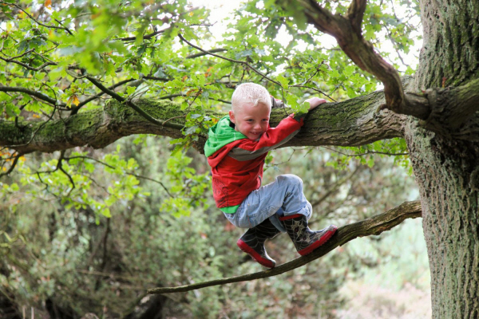
“Emanciperen met de biologische stroom mee” (Delfos, in Ex, 2007, p.132)

Literatuur
-Bögels, S.(2008). Behandeling van angststoornissen bij kinderen en adolescenten. Houten: Bohn Stafleu van Loghum.
-Delfos, M.F. (2001). De ontmannelijking van de man. Pedagogiek in Praktijk, juni 2001,
p. 8-13.
-Delfos, M.F. (2004). Een jongen is geen meisje. De wereld van het jonge kind, februari 2004, p. 185-186.
-Delfos, M.F. (2006juni). Communiceren is contact. De wereld van het jonge kind, juni 2006, p. 300-303.
-Ex, C. Opvoeden wat kun je?. Amsterdam: Uitgeverij Wereldbibliotheek bv.
-Fine, C. (2011). Waarom we allemaal van mars komen. Tielt: Uitgeverij Lannoo.
-Slingerland, M. (2001). De staat van het kind: opvoeding in Nederland. Amsterdam: Dagblad Trouw. P. 51-53.
-Tavecchio, L. (2008a). Kinderopvang als opvoedingsmilieu: Wat zijn de effecten en wat betekent het voor jongens? In W. Koops, B. Levering & M. de Winter (Eds.), Opvoeding als spiegel van de beschaving: Een moderne antropologie van de opvoeding (pp. 180-193). Amsterdam: SWP.
-Tavecchio, L. (2008b). Seksespecifieke opvoeder-kind relaties in de kinderopvang. Publicatie EC O3. Ontleend aan http://www.eco3.nl/eCache/DEF/1/11/248.html opgeroepen op 14 maart 2012.
-Veendrick, L., Tavecchio, L., & Doornenbal, J. (2004). Jongens als probleem: inleiding bij het themadeel. Pedagogiek, 24 (1), p. 12-22.
-Venema, S. (2011, 16 augustus). Jongens en meisjes gescheiden, dat is zo’n gek idee nog niet. De volkskrant ontleend aan http://www.volkskrant.nl/vk/nl/2844/Archief/archief/article/detail/2850509/2011/08/16/Jongens-en-meisjes-gescheiden-dat-is-zo-n-gek-idee-nog-niet.dhtml op 12 maart 2012.
-Woltring, L. (2003). Jongenspedagogiek?; opvoeden met gevoel voor sekseverschillen. In: Pedagogiek, jg. 23, nr.3, p. 175-181.

